Poulet au couscous
Poulet · 2 personnes
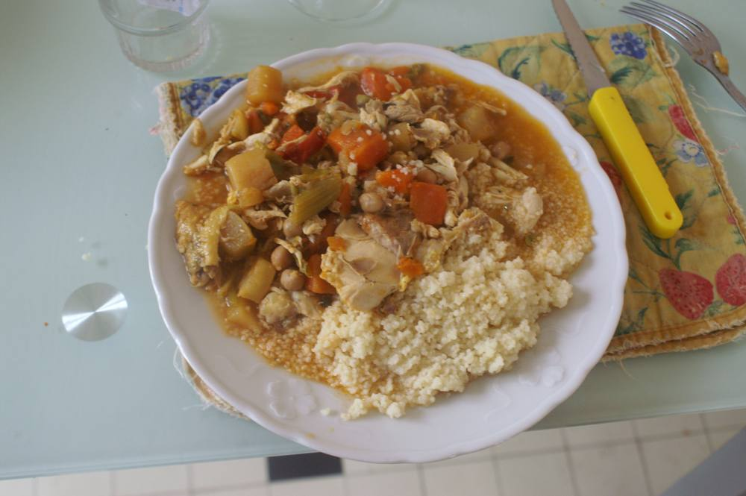
Utilisation des restes : ailes et viande de la carcasse du poulet.

Ingrédients
- Restes de poulet
- 1 verre de graines de couscous
- Beurre
- 1 grande cuillère d'huile
- Une petite boîte de légumes de couscous préparés

Préparation
1. Mettre les restes de poulet dans une casserole avec le contenu de la boîte de légumes de couscous, chauffer à feu doux.
2. Pour le couscous : porter 1 verre d'eau salée à ébullition. Hors du feu, ajouter une cuillère à soupe d'huile, verser en pluie le verre de graines de couscous et mélanger aussitôt. Couvrir 5 min.
3. Ajouter une noisette de beurre. Égrainer à la fourchette. C'est prêt !

